常州市2008届高三物理教学研讨会交流材料
图象问题专题复习
常州市第一中学 高三物理备课组
物理规律用数学表达出来后，实质是一个函数关系式，如果这个函数式仅有两个变量，就可用图象来描述物理规律。这样就将代数关系转变为几何关系，而几何关系往往具有直观、形象、简明的特点。因此，由图象处理物理问题可达到化难为易，化繁为简的目的。若将不同的研究对象的运动规律或同一研究对象不同阶段的运动规律在同一坐标上的图象作出来，那么图象可比较的特点就彰显出来。因此，图象可以处理对象多、过程复杂的一些问题。更有一些用文字或公式很难表达清楚地物理规律、物理过程，也可以用图象直观、简明地表达出来。利用图象法解题，思路清晰，过程简捷。应用图象研究物理问题，有利于培养学生数形结合，形象思维，灵活处理物理问题的能力，也是高考中体现能力的命题点。
一 物理问题中图像的作用
1 直接根据图像给出函数间的关系求解问题
2 根据题设条件做出图像，探索物理规律
3 根据实验数据做出图像，得出实验结论
二、运用图像解答物理问题的重要步骤
处理图象问题的关键是搞清图象所揭示的物理规律或物理量间的函数关系，全面系统地看懂图象中的“轴”、 “线”、“点”、“斜率”、“面积”、“截距”等所表示的物理意义。在运用图象法求解物理问题时，还需要具有将物理现象转化为图象问题的能力。运用图象解答物理问题包括运用题目给定的图象解答物理问题及独立根据题设去作图、运用图象解答物理问题两个方面。
（1）运用题目给定的图象解答物理问题两个方面。
①看清坐标轴所表示的物理量，明确因变量（纵轴表示的量）与自变量（横轴表示的量）的制约关系。
②看图线本身，识别两个相关量的变化趋势，从而分析具体的物理过程。
③看交点，分清两相关量的变化范围及给出的相关条件。明确图线与坐标的交点、图线斜率、图线与坐标轴围成的“面积”的物理意义。
(2)在看懂以上三个方面后，进一步弄清“图象与公式”、“图象与图象”、“图象与运动”之间的联系与变通，以便对有关的物理问题作出准确的判断。
三、图像的种类
现将高中物理课本中出现的和其他常用的物理图象归纳如下表
力学 | 热学 | 电学 | 光、原子核 | 实验
位移——时间  速度——时间  力——时间  力——位移  振动图象  共振图象  波动图象 | 分子力图象  分子势能图象 | 电压——电流  电压——时间  电流——时间  感应电流图象  磁感应强度图象 | 衰变图象  平均结合能图象 | 弹簧的弹力图象  伏安特性曲线  路端电压——电流
所有以上的物理图象都形象直观地反映了物理量的变化规律，它们有很多共性或类似的地方。辨析和甄别以上图象，又可将它们分为三个类别，见下表：
图象单纯地表示两物理两间的函数关系 | 图象坐标轴围成的面积有具体的物理意义 | 图象的斜率有明确的物理意义
弹簧的弹力图象  分子力图象  分子势能图象  振动图象  共振图象  波动图象  衰变图象  电压——时间  磁感应强度图象  平均结合能图象 | 力——时间  力——位移  电流——时间  电路——时间  感应电流图象  速度——时间 | 位移——时间  速度——时间  伏安特性曲线  路端电压——电流

四、在高三的复习，从以下三个方面认识图象问题。
(一)、要会识别图象
纵观近几年高考题中的图象问题，识图问题考的最多。那么识图要注意哪些方面呢？
1、横轴和纵轴所代表的物理量
明确了两个坐标轴所代表的物理量，则清楚了图象所反映的是哪两个物理量之间的对应关系。有些形状相同的图象，由于坐标轴所代表的物理量不同，它们反映的物理规律就截然不同，如振动图象和波动图象。另外，在识图时还要看清坐标轴上物理量所注明的单位。历届都有大量考生因不注意这些细小的地方而失分的。比如，波动图象的横纵坐标都表示长度，但单位往往不一样，当判断质点在一定的时间内通过的位移和路程时经常出错，这样的错误太可惜，要杜绝出现。
2、图象中图线的特征
注意观察图象中图线的形状是直线、曲线，还是折线等，分析图线所反映两个物理量之间的关系，进而明确图象反映的物理内涵。如金属导体的伏安特性曲线反应了电阻随温度的升高而增大。图线分析时还要注意图线的拐点具有的特定意义，它是两种不同变化情况的交界，即物理量变化的突变点。例如，共振图象的拐点（最高点）表明了共振的条件，这时驱动力的频率与物体的固有频率相同。另外，分子力图象、分子势能图象和平均结合能图象的拐点的物理意义也要清楚。
例1、如图所示, 甲分子固定在坐标原点O, 乙分子位于r轴上, 甲、乙两分子间作用力与分子间距离关系图象如图所示。 现把乙分子从r₃处由静止释放,则
r₁
r
f
0
E_{k}/eV

0.5π
π
-2
10 s
t/
-2
10 Wb
O
A
Φ/
-1.0
1.0
0.25
0.20
0.15
0.10
0.05
0.00
3.0
2.5
2.0
1.5
1.0
0.5
U/V
I/A
0.0
L₃
L₂
S
L₁
E
r₃
r₂
0
f
r
r₁
D

O
E_{k}/eV
C

O
E_{k}/eV
B

O
E_{k}/eV
A

r₂
r₃
A. 乙分子从r₃到r₁一直加速
B. 乙分子从r₃到r₂加速,从r₂到r₁减速
C. 乙分子从r₃到r₁过程中,两分子间的分子势能一直增大
D. 乙分子从r₃到r₁过程中,两分子间的分子势能先减小后增加
解析：一定要注意图象中的拐点不表示分子力为零，而恰恰是有最大的引力，的地方才表示分子力为零。因此，乙分子从r₃到r₁ 一直受到引力作用，作加速运动，分子力作正功，分子势能减小。只能选A答案。
3、截距的物理意义
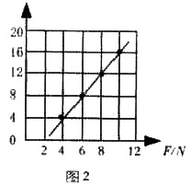
截距是图线与两坐标轴的交点所代表的坐标数值，该数值具有一定的物理意义。如下右图为左图情景中拉力F与杆稳定时的速度$v$的关系图，图线在横轴上的截距表示杆所受到的阻力。同样要注意弹簧的弹力图象、伏安特性曲线图象和路端电压——电流图象的截距表示的物理意义。
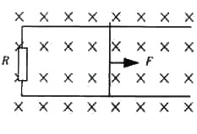

4、斜率的物理意义
物理图象的斜率代表两个物理量增量的比值，其大小往往代表另一物理量值。如$S−t$图象的斜率为速度，$v−t$图象的斜率为加速度、$U−t$图象的斜率为负载的电阻等。当要比较两物体的速度和加速度时，作图象往往会有“踏破铁鞋无觅处，得来全不费功夫”的感觉。
例2 、如图所示质量相同的木块A、B用轻弹簧相连，静止在光滑水平面上。弹簧处于自然状态。现用水平力F向右推A。则从开始推A到弹簧第一次被压缩到最短的过程中，下列说法中正确的是（ ）
A．两物块速度相同时，加速度a_{A}=a_{B}
B．两物块速度相同时，加速度a_{A}＞a_{B}
C．两物块加速度相同时，速度$v_{A}>v_{B}$
D．两物块加速度相同时，速度$v_{A}<v_{B}$
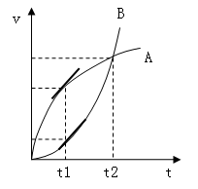
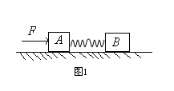

解析：在F的作用下A向右运动，开始压缩弹簧，被压缩的弹簧会产生弹力分别推A和B。A的合力是F减去弹簧的弹力，而B的合力只有弹力。弹力是变力，随压缩量的增加而增大。所以，刚开始A是加速度减小的加速运动，B是加速度增加的加速运动。我们直接分析会觉得这个题目很难解，而且很容易出错。若我们把A、B的运动情况用v－t图象来表示，则答案就一目了然。它们的$v−t$图象如上图，在t₂时A和B速度相等，但那一点切线的斜率B大A小，所以a_{A}＞a_{B}，B正确，而当t=t₁时，斜率一样，但$v_{A}>v_{B}$，所以D也正确。
5、图象中图线与坐标轴所围面积的物理意义
有些物理图象的图线与横轴所围的面积的值，它常代表另一个物理量的大小。如$v−t$图中，图线与t轴所夹的面积代表位移，$F−s$图象中图线与s轴所夹的面积代表功，$F−t$图象中图线与t轴所夹的面积代表冲量，$i−t$图象中图线与t轴所夹的面积代表电量，图象中图线与s轴所夹的面积代表了时间等。
6、从图象中获取其他的信息
有些题，图象仅仅描述的是物体在不同阶段时，某一物理量是如何变化的。
例3、放在水平地面上的一物块，受到方向不变的水平推力F的作用，F的大小与时间t的关系和物块速度$v$与时间t的关系如下左图和右图所示。取重力加速度g＝10m/s²。由此两图线可以求得物块的质量m和物块与地面之间的动摩擦因数μ分别为（ ）
2
1
3
0
2
4
6
8
10
F／N
t／s
2
0
2
4
6
8
10
4
t／s
v／m/s

A．m＝0.5kg，μ＝0.4 B．m＝1.5kg，μ＝$\frac{2}{\text{15}}$
C．m＝0.5kg，μ＝0.2 D．m＝1kg，μ＝0.2

解析：本题的关键是在图象中获取相关信息：0至2s在1N的水平推力作用下，物体静止；2s至4s在3N的水平推力作用下，物体做加速度为2m/s²的匀加速直线运动；4s至6s在2N的水平推力作用下，物体做匀速直线运动。对后面的两个阶段由牛顿定律列方程有：
代入数据得A选项对。
7、从图象展现物理情境

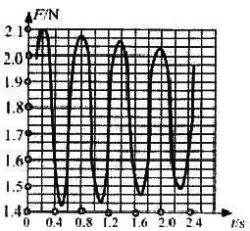
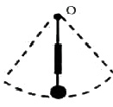

例4、将一个力电传感器接到计算机上，可以测量快速变化的力。用这种方法测得的某单摆摆动过程中悬线上拉力大小随时间变化的曲线如图5所示。由此图线提供的信息做出下列判断，其中正确的是（ ）
A、t＝0.2s时刻摆球正经过最低点
B、t＝1.1s时摆球正处于最高点
C、摆球摆动过程中机械能时而增大时而减小
D、摆球摆动的周期约是T＝0.6s
解析：本题的关键是把图象与具体的物理情景对应起来，如上图所示，在最低点悬线受到的拉力最大；在最高点悬线受到的拉力最小；又由于受到阻力的作用，物体做阻尼振动，机械能减小；再根据周期性可得周期约1.2s。因此，本题的正确答案是A、B选项。
(二)、要会作图
我们要从两个方面来看作图问题，一方面是，考题直接要求作出关于某个物理量变化的图象，例如，作某时刻的波形图，作振动图像，作感应电流的图象等；另一方面是，为了用图象求解问题，先必须作出恰当的某类图象，例如，作速度图象求物体运动的路程，作路端电压—电流图象求电源的电动势和内阻等。先看第一类问题，这类题实质是以图象作为载体或形式来考查物理现象、原理或物理规律；第二类问题后续详谈。
1、作振动、波动图象
例5 .A、B两波相向而行，在某时刻的波形与位置如图所示.已知波的传播速度为v，图中标尺每格长度为l，在图中画出又经过t=7l/v时的波形.
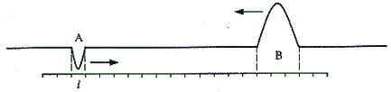

解析：根据波的独立传播原理，重叠区里质点同时参与两列波所引起的振动，质点的位移是每列波在这里引起的位移的矢量和。作图如下：
y
o
x
ω
B
a
b
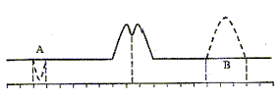
2、作感应电流的图象
例6、 如图所示，xoy坐标系y轴左侧和右侧分别有垂直于纸面
向外、向里的匀强磁场，磁感应强度均为B，一个围成四分之一圆形的导体环oab，其圆心在原点o，半径为R，开始时在第一象限。从t=0起绕o点以角速度ω逆时针匀速转动。试画出环内感应电动势E随时间t而变的函数图象（以顺时针电动势为正）。
解析：开始的四分之一周期内，oa、ob中的感应电动势方向相同，大小应相加；第二个四分之一周期内穿过线圈的磁通量不变，因此感应电动势为零；第三个四分之一周期内感应电动势与第一个四分之一周期内大小相同而方向相反；第四个四分之一周期内感应电动势又为零。感应电动势的最大值为$E_{m}=B2Rω$，周期为$T=\frac{2π}{ω}$，图象如右。
E
o
T 2TTT2T2T
E_{m}
(三)、要会用图
这是图象问题中最主要的，也是最灵活、最能体现创造性思维能力的。我们提倡搞素质教育，而素质教育的灵魂就是培养学生的创新能力，因此，高考题中肯定会逐步参透对学生创新能力的考查，运用图象处理物理问题便是最好的知识和创新能力的结合点之一。这种情况也需要作图象，但不是最终的目的，只是求解问题的一种手段。那么怎样才能作好所需的图像呢！一般分三步，具体方法是：（1）认真审题，根据题中所要求解的物理量，结合相应的物理规律确定所需的横纵坐标表示的物理量（有时还需确定原点的坐标）；（2）根据题意，找出两个物理量的制约关系，结合具体的物理过程和相应的物理规律作出函数图像；（3）由所作的图像结合题意，运用函数图像进行表达、分析和推理从而找出相应的变化规律，再结合相应的数学工具，求出相应的物理量。我们从以下几个方面来体会。
1、用图象比较物理量的大小
例7、一颗速度较大的子弹，水平击穿原来静止在光滑水平面上的木块，设木块对子弹的阻力恒定，则当子弹入射速度增大时，下列说法正确的是
A.木块获得的动能变大 B.木块获得的动能变小
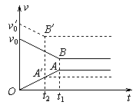
C.子弹穿过木块的时间变长 D.子弹穿过木块的时间变短

解析：若跟据常规的思路依牛顿第二定律和运动学公式去列式求解，则计算复杂化，且易出现错误判断。若能灵活一些，据子弹与木块的作用过程作出v-t图象，再来分析、推理和判断，问题就迎刃而解了。子弹以初速v₀穿透木块过程中，子弹、木块在水平方向都受恒力作用，子弹做匀减速运动，木块做匀加速运动，子弹、木块运动的v-t图如图中实线所示，图中OA、v₀B分别表示子弹穿过木块过程中木块、子弹的运动图象，而图中梯形OABv₀的面积为子弹相对木块的位移即木块长l.当子弹入射速度增大变为v₀′时，子弹、木块的运动图象便如图25-2中虚线所示，梯形OA′B′v₀′的面积仍等于子弹相对木块的位移即木块长l，故梯形OABv₀与梯形OA′B′v₀′的面积相等，由图可知，当子弹入射速度增加时，木块获得的动能变小，子弹穿过木块的时间变短，所以本题正确答案是B、D.
2、转换图象解答问题
有些问题，如果直接用题中所给的图像分析问题，不够直观或很难理解，这时，可通过实现图像间的相互转换，变抽象为直观、化隐为显。
例8、一列沿x轴正向传播的简谐波，在x₁=10cm和x₂=110cm处的两质点的振动图线如所示。则质点振动的周期为 ______s，这列简谐波的波长为______ cm。
y/cm
t/s
1
2
3
4
5
6
0
1
-1
x₁
x₂
x₁1
x₂1

解析 ：从振动图像上可直接读出周期T=4s。在求该简谐波的波长时，如果仍从振动图像入手，理解上较困难。为此，可根据质点的振动图像画出某一时刻（如t=0）一个周期内的波形图，如右图所示，显然有$nλ+\frac{λ}{4}=\text{100},λ=\frac{\text{400}}{4n+1},n=0,1,2,⋯⋯$。
例9、如图甲所示A、B为水平放置的平行金属板，板间距离为d（d远小于板的长和宽）。在两板之间有一带负电的质点P。已知若在A、B间加电压U₀，则质点P可以静止平衡。现在A、B间加上如图乙所示的随时间t变化的电压U， 在t=0时质点P位于A、B间的中点处且初速为0 ，已知质点P能在A、B之间以最大的幅度上下运动而又不与两板相碰，求图乙中U改变的各时刻t₁、t₂、t₃及t_{n}的表达式。（质点开始从中点上升到最高点，及以后每次从最高点到最低点或从最低点到最高点的过程中，电压只改变一次。）
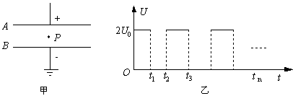
解析：本题如果以常规解法处理，步骤较繁琐。若将题设条件下质点的运动过程用速度图象表示出来，即将电压—时间图象经过推断转化为速度—时间图象，质点的运动情况便一目了然。
设质点P的质量为m，电量大小为q，根据题意，当A、B间的电压为U₀时，有：
q$\frac{U_{0}}{d}$ = mg …………①
当两板间的电压为2U₀时，P的加速度向上，其大小为a，
q$\frac{2U_{0}}{d}$ - mg = ma ………② 解得 a = g
当两板间的电压为0时，P自由下落，加速度为g，方向向下。所以匀加速过程和匀减速过程加速度大小均为g。加速时间与减速时间也相等，加速过程的位移大小也等于减速过程的位移大小。由以上分析可得出质点的v－t图象如图所示。
由加速时间等于减速时间可知：
△t₁=t₁
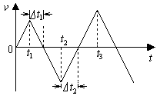
t₂=t₁+△t₁+△t₂
t₃=t₁+△t₁+3△t₂
……
t_{n}=t₁+△t₁+（2n-3）△t₂（n≥2）
依题意知：
$\frac{d}{4}=\frac{1}{2}{\text{gt}}_{1}^{2}$ ，得t₁=$\frac{1}{2}\sqrt{\frac{2d}{g}}$
$\frac{d}{2}=\frac{1}{2}g(△t_{2})^{2}$ ，得△t₂=$\sqrt{\frac{d}{g}}$，所以t₂=（$\sqrt{2}$+1）$\sqrt{\frac{d}{g}}$
t₃=（$\sqrt{2}$+3）$\sqrt{\frac{d}{g}}$
……
t_{n}=（$\sqrt{2}$+2n-3）$\sqrt{\frac{d}{g}}$（n≥2）
3、用图象描述复杂的物理过程
⑴、作速度—时间图象描述
例9、光滑水平地面上方着一辆静止的两端有挡板的小车，车长为L=1m，将一块原以$v$₀=5m/s的初速度向右运动的大小可忽略的铁块放在小车的正中间，如下图所示。小车与铁块的质量均等于m ，它们之间的动摩擦因素为μ=0.05，铁块与挡板的碰撞过程没有机械能损失，且碰撞的时间可以忽略不计。g取10m/s²。求：
①铁块与小车相对静止时小车的速度。
②铁块与小车的挡板总共有多少次接触？
③从铁块放到小车上算起到二者相对静止经过多长时间？
解析：①小车与铁块组成的系统水平方向动量守恒。设两者相对静止时速度为$v$，则有：
${\text{mv}}_{0}=2\text{mv}$ 解得：$v=\frac{v_{0}}{2}=2\text{.}5m/s$
②设两者相对静止前的路程为s，由能量守恒得：$\text{fs}=\frac{1}{2}{\text{mv}}_{0}^{2}−\frac{1}{2}(m+m)v^{2}$
又由 代入数据得：s=12.5m
已知车长为L=1m，故s=12.5L，铁块由车正中央开始运动，可推知铁块与挡板共发生13次碰撞，
③已知小车与铁块质量相等，碰撞过程没有机械能损失，由动量守恒有
$${\text{mv}}_{1}+{\text{mv}}_{2}={\text{mv}}_{1}^{ }+{\text{mv}}_{2}^{ }$$
由机械能守恒有$\frac{1}{2}{\text{mv}}_{1}^{2}+\frac{1}{2}{\text{mv}}_{2}^{2}=\frac{1}{2}{\text{mv}}_{1}^{ 2}+\frac{1}{2}{\text{mv}}_{2}^{ 2}$
解得$v_{1}^{ }=v_{2},v_{2}^{ }=v_{1}$
即每碰撞一次，小车与铁块之间发生一次速度交换。在同一坐标系上两者的速度图象如右图所示，图中两斜线从左到右分别为0∼t₁，t₁∼t₂，t₂∼t₃，⋅⋅⋅，t₁₂∼t₁₃共13段。由于速度交换，每次碰撞后铁块、车的图线分别上、下跃迁至与前次碰撞的车、铁块图线连续相连，可等效于两条连续的匀变速运动图线。故可用匀变速直线运动公式求解，即
$$t=\frac{v−v_{0}}{a}=\frac{v−v_{0}}{μg}$$
代入数据得 t=5s ，即从铁块放到小车上起到铁块、车相对静止经过5s。
⑵ 作位移—时间图象描述
例10、甲、乙两地之间有公共汽车运动，每隔5min各开出一趟，全程运动20min，小明乘车从甲站出发，这时恰有一辆车进站，到乙站时又正遇上一辆车从一站开出。问：小明一路上遇上几辆从一站开出的汽车？（所有汽车均以相同速率匀速行驶，包括进出站时遇到的汽车）
解析：此题利用公式计算相当复杂，可借助s—t图象解决。作出小明所乘车的s—t图线及从乙站开出各车的s—t图线（把它们作在同一坐标轴上）。利用两图线的交点表示相遇的知识，即可数出相遇的车数。
以小明出发时间为t=0，建立坐标如图所示。九条平行线为从乙站开出的各车的s—t图线，图线a为小明所乘车的s—t图线，图中各个交点为汽车相遇的时刻和位置，由图可知，小明一路上遇到9辆汽车。
4、巧用图象的面积解题
⑴$i−t$图象的“面积”表示电量
例11、如图所示是高电阻放电法测电容的实验电路图，其原理是测出电容器在充电电压为U时所带的电荷量Q ，从而求出其电容C。该实验的操作步骤如下：
①按电路图接好实验电路图；
②接通电键S，调节电阻箱R的阻值，使微安表的指针接近满刻度。记下这时的电压表读数U₀=6.2V和微安表读数I₀=490μA；
③断开电键S并同时开始计时，每隔5s或10s读一次微安表的读数i ，将读数记录在预先设计的表格中；
④根据表格中12 组数据，以t为横坐标，i为纵坐标，在坐标纸上苗点（图中用“×”表示）。根据以上实验结果和图象，可以估算出当电容器两端电压为U₀时该电容器所带的电荷量Q₀约为_____C，从而算出该电容器的电容约为______F。
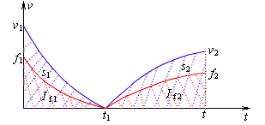
解析：按照图中的点，用光滑的曲线把它们依次连接起来，得到i—t图线，图线和横轴所围成的“面积”就是放电量，即原来电容器的带电量。每小格相当于2.5×10⁻⁴C，用四舍五入法数得小方格有32个，所以Q₀=8×10⁻³F ，再由$C=\frac{Q_{0}}{U_{0}}$，得C=1.3×10⁻³F。
⑵$F−t$图象的“面积”表示冲量
例12、如果物体所受空气阻力与速度成正比，当以速度v₁竖直上抛后，又以速度v₂返回出发点。这个过程共用了多少时间?
解析：如图所示，作出上升阶段和下降阶段的v-t图线（图中蓝色线所示），则图线下方的”面积”表示位移大小，即s₁=s₂=h，由于阻力与速度大小成正比，在图中作出f-t图线（图中红色线所示），则图线下方的面积一定相等，而此”面积”表示上升阶段和下降阶段阻力的冲量，即有I_{f 1}=I_{f 2}，对全过程由动量定理可得$\text{mgt}=m(v_{1}+v_{2})$，解得$t=\frac{v_{1}+v_{2}}{g}$
⑶$\frac{1}{v}−t$图象的“面积”表示的是质点运动的时间
例13、蚂蚁离开巢沿直线爬行，它的速度与到蚁巢中心的距离成反比，当蚂蚁爬到距巢中心的距离L₁=1m的A点处时，速度是$v$₁=2cm/s。试问蚂蚁从A点爬到距巢中心的距离L₂=2m的B点所需的时间为多少？
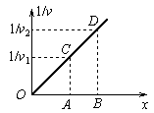
解析：本题若采用将AB无限分割，每一等分可看作匀速直线运动，然后求和，这一办法原则上可行，实际上很难计算。题中有一关键条件：蚂蚁运动的速度v与蚂蚁离巢的距离x成反比，即$\frac{1}{v}∝x$，作出$\frac{1}{v}−x$图象如图所示，为一条通过原点的直线。从图上可以看出梯形ABCD的面积，就是蚂蚁从A到B的时间：$T=\frac{1}{2}(\frac{1}{v_{1}}+\frac{1}{v_{2}})(L_{2}−L_{1})=\frac{L_{2}^{2}−L_{1}^{2}}{2L_{1}v_{1}}=\text{75}$s

⑷$F−s$图象的“面积”表示力作的功
例14、用铁锤将一铁钉钉入木块，设木块对铁钉的阻力与铁钉钉入木块的深度成正比，在铁锤击打第一次时 ，能把铁钉打入木块内1cm，问打第二次时能打入多深？（设铁锤每次做功都相等）
解析：因为阻力F=kx，以F为纵坐标，F方向上的位移x为横坐标，作出F—x图象，如下图所示，函数线与x轴所夹阴影部分面积的值等于F对铁锤做的功。
由于两次做功相等，故有
（面积）
及
解得
⑸$v−t$图象的“面积”表示路程
关于$v−t$图象的“面积”表示路程的应用上面已经谈到过（参看例7），这里不再赘述。
5、用图象处理处理实验数据
在中学物理实验中多次采用图象处理实验数据。方法是，将物体的运动或工作状态用图像的方式记录下来，再根据图像的特点作合理的推演或运算，求出表征事物特性的物理量，如力学中测量单摆振动过程中的重力加速度，电学中测量电源的电动势和内阻等实验中的数据处理方法等。
例16、某同学设计了一个如下图所示的实验电路，用以测定电源电动势和内阻，使
用的实验器材为：待测干电池组（电动势约3V）、电流表（量程0.6A，内阻小于1）、电阻箱（0～99.99）、滑动变阻器（0～10）、单刀双掷开关、单刀单掷开关各一个及导线若干。考虑到干电池的内阻较小，电流表的内阻不能忽略。
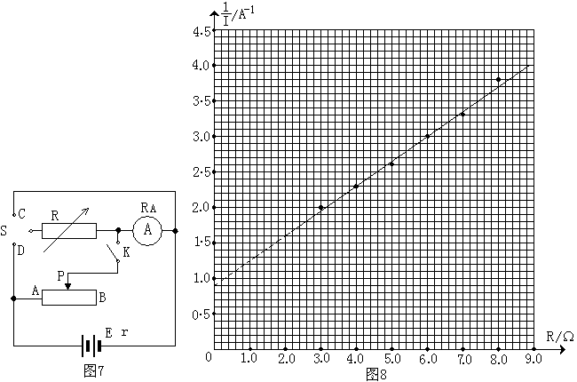

（1）该同学按左图3连线，通过控制开关状态，测得电流表内阻约为0.20。试分析

该测量产生误差的原因是_ 满偏时滑线变阻器阻值和电流表阻值之比偏低；滑线变阻器阻值不能连续调节。
（2）简要写出利用上图所示电路测量电源电动势和内阻的实验步骤：
①断开K，R旋至最大，S接到D；
②调小R直到电流表指针有足够的偏转，改变R阻值测量几组I随R变化的数据；
（3）图4是由实验数据绘出的图象，由此求出待测干电池组的电动势V、内阻。（计算结果保留三位有效数字）
总之，图象问题非常零乱，不可能面面俱到，也不可能严格地分门别类。在这里只想帮助同学们理出一条线索，以便更好地复习图象问题。事实上图象问题更是个系统工程，识图、作图和用图在很多时候相互联系、相互依存，它们更应该是一个完整的统一体。
五．部分2007高考出现的图象问题
1全国卷Ⅰ如图所示，在倾角为30⁰的足够长的斜面上有一质量为m的物体，它受到沿斜面方向的力F的作用。力F可按图（a）、（b）（c）、（d）所示的四种方式随时间变化（图中纵坐标是F与mg的比值，力沿斜面向上为正）。
已知此物体在t=0时速度为零，若用v₁、v₂ 、v₃ 、v₄分别表示上述四种受力情况下物体在3秒末的速率，则这四个速率中最大的是（ C ）
A、v₁ B、v₂ C、v₃ D、v₄

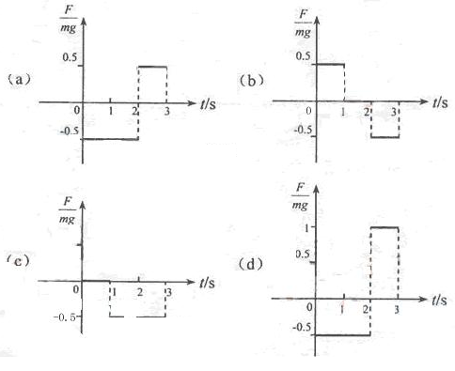
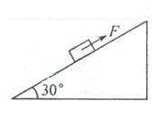

2(山东卷)如图所示，光滑轨道MO和ON底端对接且ON=2MO，M、N两点高度相同。小球自M点右静止自由滚下，忽略小球经过O点时的机械能损失，以v、s、a、E_{K}分别表示小球的速度、位移、加速度和动能四个物理量的大小。下列图象中能正确反映小球自M点到N点运动过程的是(A)
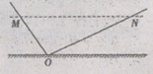
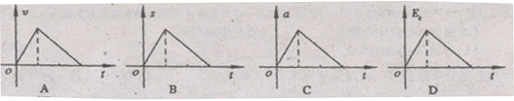
3．(上海卷)物体沿直线运动的v-t关系如图所示，已知在第1秒内合外力对物体做的功为W，则（CD ）
（A）从第1秒末到第3秒末合外力做功为4W。
（B）从第3秒末到第5秒末合外力做功为－2W。
（C）从第5秒末到第7秒末合外力做功为W。
（D）从第3秒末到第4秒末合外力做功为－0.75W。
4．海南卷两辆游戏赛车$a$、$b$在两条平行的直车道上行驶。$t=0$时两车都在同一计时线处，此时比赛开始。它们在四次比赛中的$v−t$图如图所示。哪些图对应的比赛中，有一辆赛车追上了另一辆(AC)
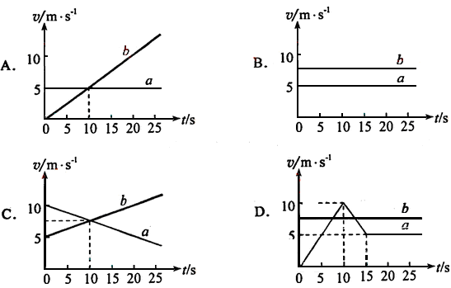
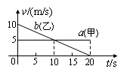
5．(宁夏卷)甲乙两辆汽车在平直的公路上沿同一方向作直线运动，t＝0时刻同时经过公路旁的同一个路标。在描述两车运动的v－t图中（如图），直线a、b分别描述了甲乙两车在0－20 s的运动情况。关于两车之间的位置关系，下列说法正确的是 ( C)
A．在0－10 s内两车逐渐靠近
B．在10－20 s内两车逐渐远离
C．在5－15 s内两车的位移相等
D．在t＝10 s时两车在公路上相遇
6．(全国卷Ⅰ)如图所示，LOO’L’为一折线，它所形成的两个角∠LOO’和∠OO’L‘均为45⁰。折线的右边有一匀强磁场，其方向垂直OO’的方向以速度v做匀速直线运动，在t=0时刻恰好位于图中所示的位置。以逆时针方向为导线框中电流的正方向，在下面四幅图中能够正确表示电流—时间（I—t）关系的是（时间以l/v为单位）（ D ）
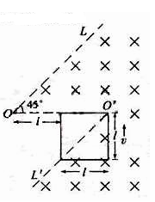
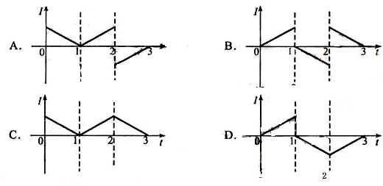

7．(山东卷)用相同导线绕制的边长为L或2L的四个闭合导体线框，以相同的速度匀速进入右侧匀强磁场，如图所示。在每个线框进入磁场的过程中，M、N两点间的电压分别为U_{a}、U_{b}、U_{c}和U_{d}.下列判断正确的是 (B)
A． U_{a}<U_{b}<U_{c}<U_{d} B. U_{a}<U_{b}<U_{d}<U_{c} C. U_{a}=U_{b}<U_{c}=U_{d} D. U_{b}<U_{a}<U_{d}<U_{c}
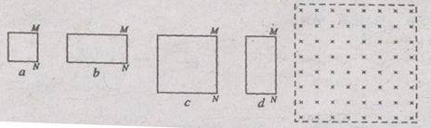

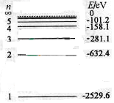
8江苏卷μ子与氢原子核（质子）构成的原子称为μ氢原子（hydrogen muon atom），它在原子核物理的研究中有重要作用。图为μ氢原子的能级示意图。假定光子能量为E的一束光照射容器中大量处于n=2能级的μ氢原子，μ氢原子吸收光子后，发出频率为г₁、г₂、г₃、г₄、г₅、和г₆的光，且频率依次增大，则E等于
A、h（г₃-г₁ ） B、 h（г₅+г₆） C、hг₃ D、hг₄

六．图象专题练习
1．如图甲所示，在变压器的输入端串接上一只整流二极管D，在变压器输入端加上如图乙所示的交变电压u₁=U_{m1}sinωt，设t=0时刻为a“＋”、b“－”，则副线圈(空载)输出的电压的波形(设c端电势高于d端电势时的电压为正)是下图中的（ ）
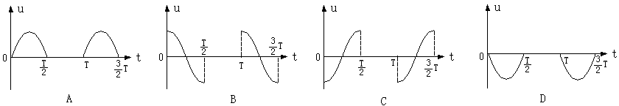
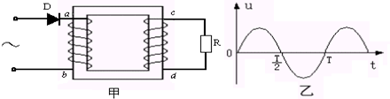

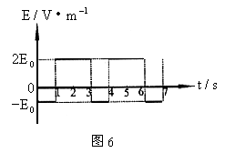
2．一匀强电场的电场强度E随时间t变化的图像如图所示，在该匀强电场中，有一个带电粒子于t＝0时刻由静止释放，若带电粒子只受电场力作用，则下列说法中正确的是（ ）
A.带电粒子只向一个方向运动B.0～2s内，电场力的功等于0
C.4s末带电粒子回到原出发点
D.2.5s～4s，电场力冲量等于0

3、如图所示, 甲分子固定在坐标原点O, 乙分子位于r轴上, 甲、乙两分子间作用力与分子间距离关系图象如图所示。 现把乙分子从r₃处由静止释放,则( )
r₁
r
f
0
r₂
r₃
A. 从r₃到r₁一直加速
B. 从r₃到r₂加速,从r₂到r₁减速
C.从r₃到r₁过程中,两分子间的分子势能一直增大
D.从r₃到r₁过程中,两分子间的分子势能先减小后增加
4、在如图所示的电路中，电源电动势为3.0V，内阻不计，L_{1、、}L₂、L₃为3个相同规格的小灯泡，这种小灯泡的伏安特性曲线如图所示.当开关闭合后，下列判断正确的是（ ）
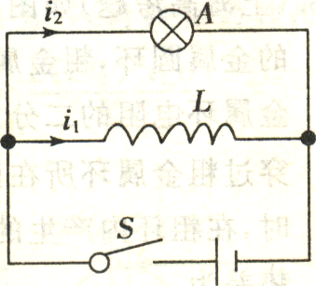
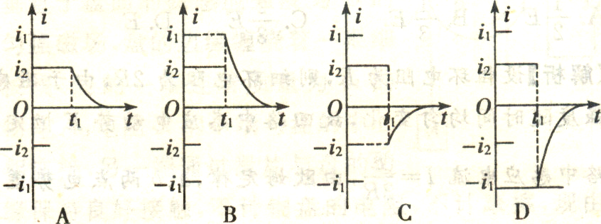
A.灯泡L₁的电阻为12Ω
B.通过灯泡L₁的电流为灯泡L₂电流的2倍
C.灯泡L₁消耗的电功率为0.75W
D.灯泡L₂消耗的电功率为0.30W
5、不同频率的紫外光分别照射钨和锌的表面而产生光电效应，可得到光电子的最大初动能E_{k}随入射光频率$ν$变化的E_{k}—$ν$图象．已知钨的逸出功是3.28eV，锌的逸出功是3.34eV，若将二者的图线画在同一个坐标中，以实线表示钨、虚线表示锌，则下图中能正确反映这一过程的是（ ）
E_{k}/eV

0.5π
π
-2
10 s
t/
-2
10 Wb
O
A
Φ/
-1.0
1.0
0.25
0.20
0.15
0.10
0.05
0.00
3.0
2.5
2.0
1.5
1.0
0.5
U/V
I/A
0.0
L₃
L₂
S
L₁
E
r₃
r₂
0
f
r
r₁
D

O
E_{k}/eV
C

O
E_{k}/eV
B

O
E_{k}/eV
A

r₂
O
A
E_{k}/eV
O
B
E_{k}/eV
O
C
E_{k}/eV
O
D
6．水平推力F₁和F₂分别作用于水平面上的同一物体，一段时间后撤去，使物体都从静止开始运动而后停下，如果物体在两种情况下的总位移相等，且F₁大于F₂则（ ）
A．F₂的冲量大 B．F₁的冲量大
C．F₁与F₂的冲量相等 D．无法比较
7、A、B两车由静止开始运动，运动方向不变，运动总位移相同，A行驶的前一半时间以加速度a₁做匀加速运动，后一半时间以加速度a₂做匀加速运动，而B则是前一半时间以加速度a₂做匀加速度运动，后一半时间以加速度a₁做匀加速运动，已知a₁>a₂，设A的行驶时间t_{A}、末速度V_{A}，B的行驶时间t_{B},未速度v_{B},则（ ）
A.t_{A}>t_{B},V_{A}>V_{B} B.t_{A}<t_{B},V_{A}=V_{B} C.t_{A}>t_{B},V_{A}=V_{B} D.t_{A}<t_{B},V_{A}<V_{B}
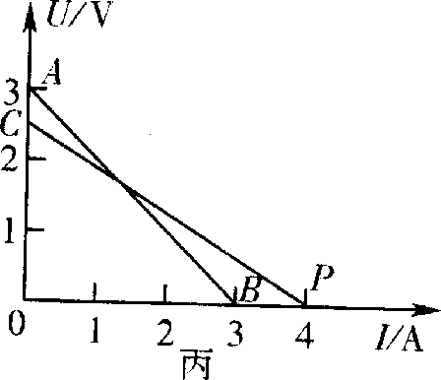
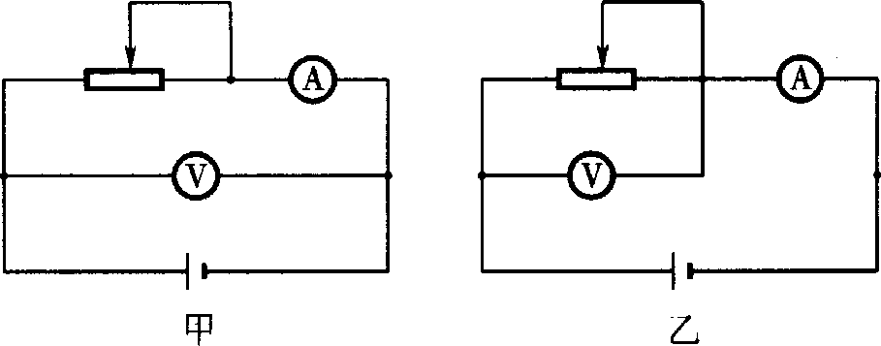
8、电池甲和乙的电动势分别为E₁和E₂，内阻分别为r₁和r₂。若用甲、乙电池分别向某个电阻R供电，则在这个电阻上消耗的电功率相同；若用甲、乙电池分别向某个电阻R/ 供电，则在R/ 上消耗的电功率分别为P₁和P₂。已知的R/>R，E₁>E₂，则（ ）
A、r₁>r₂ B、r₁<r₂ C、P₁>P₂ D、P₁<P₂
9、如图电路中，S是闭合的，此时流过线圈L的电流为i₁，流过灯泡A的电流为i₂，且i₁>i₂．在t₁时刻将S断开，那么流过灯泡的电流随时间变化的图象是图中的哪一个 ( )
E
L₁
S
L₂
L₃
0.0
I/A
U/V
0.5
1.0
1.5
2.0
2.5
3.0
0.00
0.05
0.10
0.15
0.20
0.25
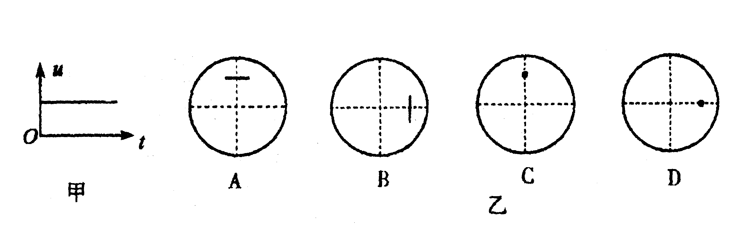
10、若在示波器的“Y输入”和“地”之间加上如图甲所示的电压，而扫描范围旋钮置于“外x”档，则此时屏上应出现的情形是图乙中的（ ）
11、老鼠离开洞穴沿直线前进，它的速度与到洞穴的距离成反比。当它行进到离洞穴距离为d₁的甲处时速度是v₁，则它行进到离洞穴距离为d₂的乙处的速度是___________，从甲到乙用去的时间是 。
1.0
-1.0
Φ/
A
O
10 Wb
-2
t/
10 s
-2
π
0.5π
12、一个同学用同套器材采用如图所示甲、乙两种不同电路先后两次测定同一电池的电动势和内电阻,他在同一张坐标纸中作出了两次测定的U-I图线，如图丙所示，图中A和C两点非常接近．试问：(1)图线AB是测_____电路测出的；(2)电池的电动势、内电阻的真实值是____．
13、试证明正弦交流电的有效值I与最大值I_{m}之间的关系为I_{m}=$\sqrt{2}$I。

14、用铁锤将一铁钉钉入木块，设木块对铁钉的阻力与铁钉钉入木块的深度成正比，在铁锤击打第一次时 ，能把铁钉打入木块内1cm，问打第二次时能打入多深？（设铁锤每次做功都相等）

15.如图甲所示，接线柱AB上加有随时间变化的电压，以致在电容器极板上的电压按照图乙所提供的规律变化，作出接线柱CD上电压与时间的关系图．
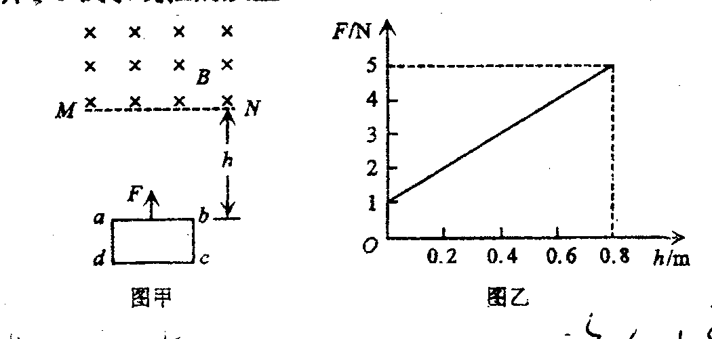
16、如图甲所示，在水平面MN上方有沿水平方向的匀强磁场，矩形金属框abcd位于磁场下方，ab边长50cm，且平行于MN，线框回路总电阻为0.5Ω。现在要用竖直向上的力F，将线框从距磁场边界MN为h的位置由静止开始向上拉动，并作匀加速运动，线框进入磁场时，刚好能做匀速运动。研究表明，h数值不同，满足上述要求的拉力F也不同，它们的关系如图乙所示。试求线框的质量m和磁场的磁感应强度B（g=10m/s²）

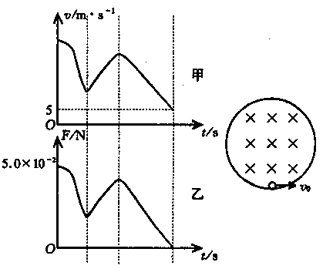
17．在竖直平面内有一圆形绝缘轨道，半径R=1m，匀强磁场垂直于轨道平面向内，一质量为m=1×10^{－3}kg、带电量为q=+3×10^{－2}C的小球，可在内壁滑动，开始时，在最低点处给小球一个初速度v₀，使小球在竖直面内逆时针做圆周运动，图甲是小球在竖直面内做圆周运动的速率v随时间变化的情况，图乙是小球所受轨道的弹力F随时间变化的情况，结合图象所给数据，求：
（1）磁感应强度的大小
（2）小球初速度的大小

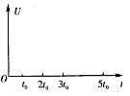
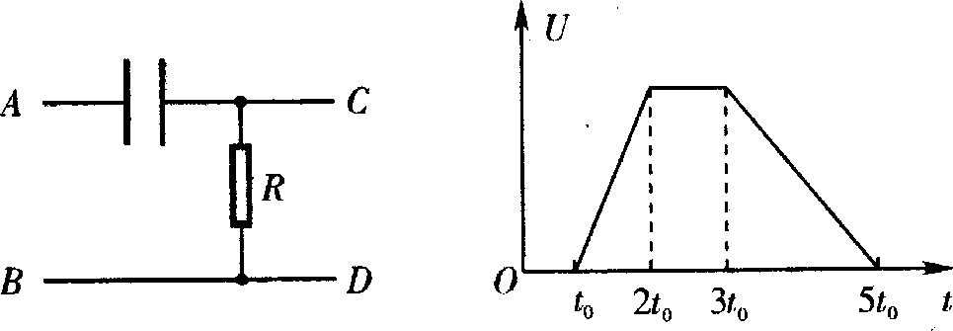

18．平行的两个金属板M、N相距d，两板上有两个正对的小孔A和B，A、B连线与板面垂直，在两个金属板上加有如图所示的交流电压u，交流电的周期为T，在t=0时，N板的电势比M板高u₀，一个带正电的微粒质量为m，带电量为q，经电压为u (u<u₀)的电场加速后，在t=0时从A孔垂直于M板射入两板间。
（1）对于加速电压u，存在着一个u_{c}，当u>u_{c}时，带电微粒能够沿一个方向运动，一直到从B孔射出，求u_{c}的大小？
（2）加速电压u多大时？带电微粒不会从B孔射出？
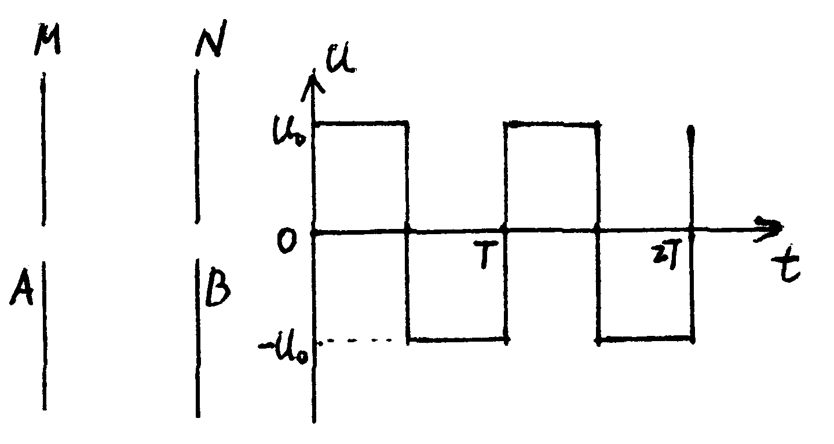

参考解答：
1B,2D,3A,4ACD，5A，6A，7D，8AC，9D，10C
11d₁v₁/d₂ (d₂²-d₁²)/2d₁v₁ 12.乙 3V 0.75Ω
13、设通过电阻R的正弦交流电为i=I_{m}sinωt，则交流电的瞬时功率为P=i²R=I_{m}²Rsin²ωt，作出交流电的P—t图象（如图26″-3），曲线与时间轴所包围的面积表示交流电在一个周期内产生的热量，利用“移峰填谷”，将斜线部分截下，倒过来填在“谷”里，可以看出：曲线与t轴包围的面积，正好等于高为$\frac{1}{2}I_{m^{2}}R$，宽为T的矩形面积，根据有效值的定义：Q_{交}=Q_{直}，即
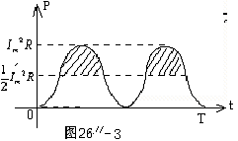
$\frac{1}{2}I_{m^{2}}\text{RT}=I^{2}\text{RT}$ 所以$\frac{1}{2}I_{m^{2}}=I^{2}$ 即有I_{m}=$\sqrt{2}$I
14.因为阻力$F=\text{kx}$，以F为纵坐标，F方向上的位移x为横坐标，作出$F−x$图象，如图4所示，函数线与x轴所夹阴影部分面积的值等于F对铁钉做的功。
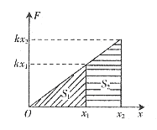
图4
由于两次做功相等，故有：
$S_{1}=S_{2}$（面积）
即$\frac{1}{2}{\text{kx}}_{1^{2}}=\frac{1}{2}k(x_{2}+x_{1})(x_{2}−x_{1})$
$$Dx=x_{2}−x_{1}=0\text{.}\text{41}\text{cm}$$
15略
16. m=0.1kg；B=1T。
简析：当h=0时，F=mg，即1=mg得m=0.1kg。
而当h=0.8m时，F=5N，故a=40m/s²,v=8m/s
F_{安}=4N=$\frac{B^{2}L^{2}v}{R}$得B=1T。

17．解：（1）从甲图可知，小球第二次过最高点时，速度大小为5m/s，而
由乙图可知，此时轨道与球间弹力为零， $∴\text{mg}+\text{qvB}={{\text{mv}}^{2}}/R$代
入数据，得B=0.1T
（2）从图乙可知，小球第一次过最低点时，轨道与球面之间的弹力为
F=5.0×10^{－2}N，根据牛顿第二定律，
$F−\text{mg}+{\text{qv}}_{0}B={{\text{mv}}_{0^{2}}}/R$代入数据，得v₀=8m/s。

18．①u_{c}⁼$\frac{{\text{qu}}_{0}^{2}T^{2}}{8{\text{md}}^{2}}$ ②u_{c}=$\frac{3−2\sqrt{2}}{4}$$\frac{{\text{qu}}_{0}^{2}T^{2}}{{\text{md}}^{2}}$对第(1)问的分析与解答:
“在u<u0的情况下，微粒在第一个半周期内通过B孔”这种可能性可以排除.
可见，临界情况是微粒经半周期时，速度为零.微粒经过A时的速度v0满足
(1/2)mv02=qu (1)
减速运动加速度的大小a满足
a=qu0/(md)(2)
又0-v0=-a(T/2)(3)
从(1)(2)(3)可得到：
u=qu02T2/(8md2)(4)
所以uc=qu02T2/(8md2)(5)
因为题目里规定uc<u0，
所以要使(5)式有意义，有关物理量必须满足
qu02T2/(8md2)<u0
即qu0T2<8md2(6)
对第(2)问的分析与解答：
临界情况是：经小于半周期的时间t(待求)时速度减小到零，然后向左加速运动，经半周期后，向左减速运动，在时刻(T-t)时，速度减小到零，且位于A点(图2).有：
(1/2)at2=2×(1/2)a(T/2-t)2
得t=(2-21/2)T/2(8)
又0-v0=-at (9)
此外(1)(2)仍成立。
由(1)(2)(8)(9)可得临界情况下u=(3-21/2/2)2qu02T2/(2md2)

